南京师范大学___二__—_七____学年第_二_学期
地理科学学院GIS专业_____级《GIS算法》课程实验报告
系 科 | 地理科学学院 | 专业 | 地理信息科学
学生姓名 | 张碧璇 | 学号 | 10150425
实验题目 | 多边形面积计算
实验要求 | 根据所给的江苏省境界数据  1、显示并计算江苏省十三个地市的面积  2、编写墨卡托投影反算程序，转换上述数据为经纬度坐标，并显示  3、根据地球椭球体表面上的梯形面积计算方法，基于经纬度坐标计算江苏省十三个地市的面积
实验原理 | 1、显示江苏省的面积，使用JavaScript的读取函数。  2、计算面积原理：  ①二维多边形面积计算：二维多边形可以被分解为多个三角形，计算多边形面积时，可以看成多个三角形的面积之和。  ②三维多边形面积计算：将三维的多边形投影到二维平面上，可以提高计算速度，利用二维多边形面积计算公式进行三维面积的计算。  ③利用地球椭球体表面上的梯形面积计算方法来计算基于经纬度的江苏省面积。  3、利用JavaScript的显示与绘图函数进行墨卡托、经纬度的图像显示。  4、使用墨卡托反算公式，计算经纬度显示下的江苏省图像。
实验过程  （包括技术路线、关键点和主要实现步骤） | 1、使用读取函数读取相关GEN文件。  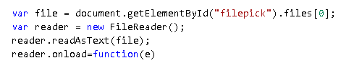  2、使用绘图函数与画板绘制显示读取到的数据，生成江苏省地图，如下图所示。  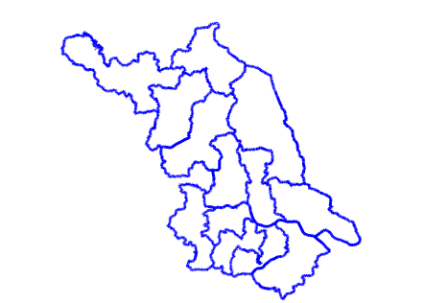  3、遵循二维平面计算面积的原理和思路，计算平面江苏省的面积。部分代码思路和各省市面积计算如下：  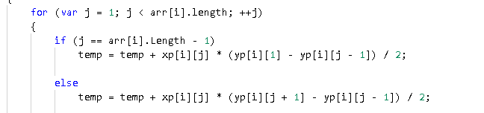  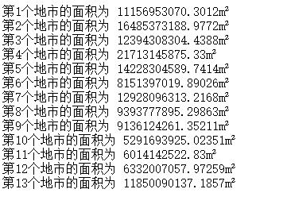  4、进行墨卡托反算，得到基于经纬度显示下的江苏省地图。  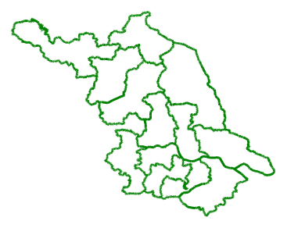  5、将墨卡托投影下的江苏省地图与基于经纬度投影下的江苏省地图进行对比。  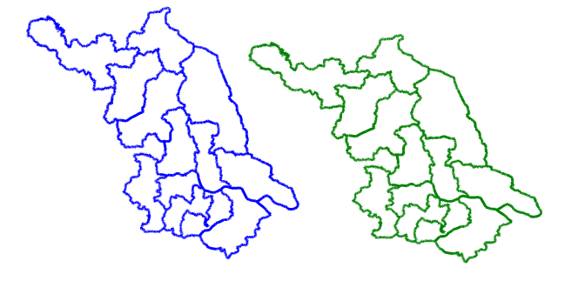  6、利用地球椭球体表面上的梯形面积计算方法来计算基于经纬度的江苏省面积。该算法实现有困难，因此在本程序中没有展现实验结果。
成 绩
备 注

任课教师签名：
日 期：

